
2022年辽宁省丹东市中考地理试卷
一、单项选择题（下列各题的四个选项中，只有一个选项是最符合题意要求的，请将该选项用2B铅笔涂在答题卡指定的位置上。）
我们每天从东方迎来日出，由西方送走落日。读“某日太阳光照示意图”和“地球公转示意图”，完成下面小题。
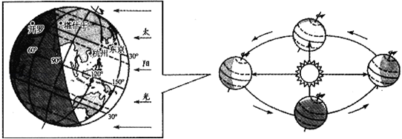
1. 该日是（ ）
A. 春分 B. 夏至 C. 秋分 D. 冬至
2. 该日，图中城市最早迎来日出的是（ ）
A. 杭州 B. 塔什干 C. 开罗 D. 东京
3. 杭州的地理坐标约为（ ）
A. （30°N，120°E） B. （30°S，120°E）
C. （30°N，120°W） D. （30°S，120°W）
【答案】1. B 2. D 3. A
【解析】
【1题详解】
据左图可判断，此时北极地区为极昼，北半球昼长夜短，为夏至日，故选B
【2题详解】
由于地球自西向东的自转运动，地球上位置偏东的地区比位置偏西的先看到日出，据左图可以判断，东京位置最东，所以日出最早，故选D。
【3题详解】
杭州地处北半球和东半球，所以经纬度为（30°N，120°E），故选A。
【点睛】二分二至日的判断，主要看极地地区是极昼还是极夜，和所在半球昼夜长短。
2020年4月24日，中国第36次南极科考工作圆满完成。此次科考中科学家们发现南极部分地区积雪变成绿色和红色，该现象与当地气候变化引起藻类大量繁殖密切相关。读“中国南极地区科考站分布图”，完成下面小题。
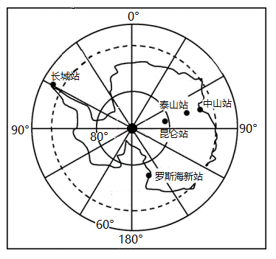
4. 我国南极科考站中，年平均气温最高的是（ ）
A. 中山站 B. 泰山站 C. 昆仑站 D. 长城站
5. 南极部分地区积雪变成绿色和红色，这一现象表明南极地区（ ）
A. 人口减少 B. 风力增强 C. 气候变暖 D. 洪涝频繁
【答案】4. D 5. C
【解析】
【4题详解】
我国在南极地区的科学考察站有长城站、中山站、昆仑站、泰山站、罗斯海新站。读图可知，五个科学考察站中长城站纬度最低，年平均气温应该是最高的，D正确，ABC错误。故选D。
【5题详解】
南极部分地区的雪变成了绿色和红色，该现象与当地气候变化引起藻类大量繁殖密切相关。藻类在偏暖气候情况下会大量繁殖，这一现象表明南极地区气候变暖，C正确。南极地区无常住人口，A错误。南极地区有风库之称，常年风大，B错误。南极地区被称为“白色荒漠”，降水稀少，D错误。故选C。
【点睛】人类在生产生活中大量使用化石燃料，向大气中排放的二氧化碳等温室气体增加，使全球气候变暖，两极地区冰雪融化。
埃及位于尼罗河下游，历史上尼罗河每年定期泛滥，给两岸带来严重的洪涝灾害。埃及通过修建纳赛尔水库成功治理了尼罗河水患。读“埃及区域图”，完成下面小题。
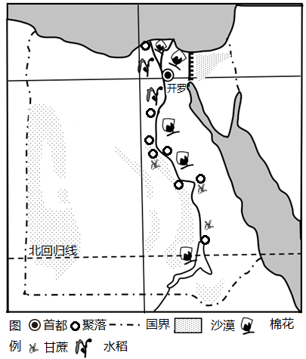
6. 埃及（ ）
A. 位于西半球 B. 横跨亚欧两大洲
C. 居民多信奉基督教 D. 居民大多说阿拉伯语
7. 该国大多数城市（ ）
A. 沿海分布 B. 沿河分布 C. 沿经线分布 D. 沿国界分布
8. 纳赛尔水库在解决尼罗河每年定期泛滥的问题上发挥的作用是（ ）
A. 防洪 B. 净化水体 C. 发电 D. 调节气候
【答案】6. D 7. B 8. A
【解析】
【6题详解】
埃及位于东半球，A错误。横跨亚非两大洲，B错误。埃及居民主要是阿拉伯人，信仰伊斯兰教，C错误。大多说阿拉伯语，D正确。故选：D。
【7题详解】
埃及90%以上的土地为沙漠，是一个名符其实的沙漠之国，除其北部地中海沿岸属地中海气候外，剩余大部分地区属热带沙漠气候，因此尼罗河为埃及人民提供了几乎惟一的地表水源，河谷和三角洲地区是埃及最重要的农业区，也是其城市和人口主要集中的地区，图中⚪代表城市，呈条带状沿河分布，B正确。ACD错误。故选：B。
【8题详解】
纳赛尔水库具有灌溉、水力发电和防洪等作用。在解决尼罗河每年定期泛滥的问题上可以起到防洪的作用，A正确。净化水体、 发电、 调节气候与防止洪水泛滥没有太大关系，BCD错误。故选：A。
【点睛】埃及大部分位于非洲东北部，是世界古代文明的发祥地之一，古埃及人留下了金字塔、狮身人面像、神庙等著名古迹，其中金字塔是古埃及文明的象征。
欧洲西部历史悠久，文化灿烂，拥有丰富的旅游资源。读“爱尔兰和西班牙位置图”“爱尔兰气候资料图”和“西班牙南部气候资料图”，完成下面小题。
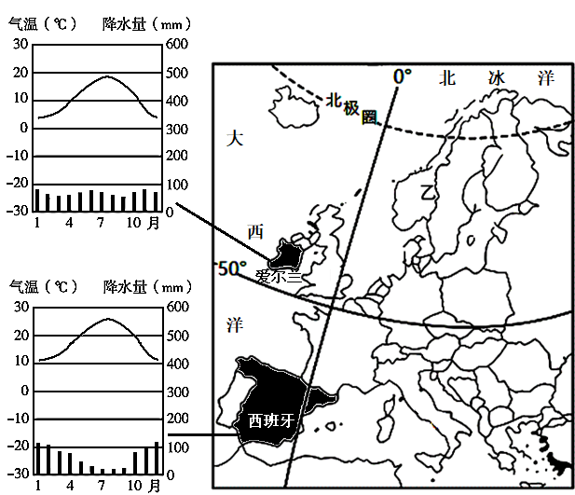
9. 下列著名旅游景点位于欧洲西部的是（ ）
A. 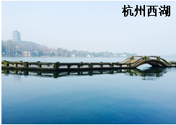 B. 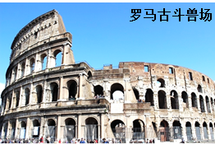
C. 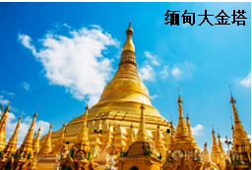 D. 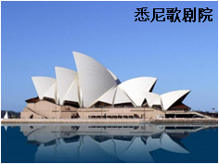
10. 一位爱尔兰游客到西班牙南部旅游，发现这里与本国气候差异很大。西班牙南部比爱尔兰（ ）
A. 1月份气温更低 B. 1月份降水更少
C. 7月份气温更高 D. 7月份降水更多
11. 下列食物中在爱尔兰人餐桌上最常见的是（ ）
A. 牛排 B. 饺子 C. 寿司 D. 韩式拌饭
【答案】9. B 10. C 11. A
【解析】
【9题详解】
杭州西湖为我国浙江省A错；罗马古斗兽场为意大利，B对，缅甸大金塔位于东南亚缅甸，C错；悉尼歌剧院位于澳大利亚，D错，故选B。
【10题详解】
从图中可以看出西班牙属于地中海气候，爱尔兰属于温带海洋性气候，西班牙的7月份气温高降水少，1月份气温高，降水多，ABD错，故选C。
【11题详解】
爱尔兰属于温带海洋性气候，主要以乳畜业为主，所以常见的食物为牛排，故选A。
【点睛】温带海洋气候由于多雨多雾，光照较弱，不适合种植业的发展，适合乳畜业的发展。
今年入夏以来，辽宁东部山区经历了一轮强降雨，给人们的生产、生活带来了一定的影响。据此完成下面小题。
12. 下列天气符号可表示强降雨的是（ ）
A.  B. 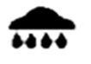 C.  D. 
13. 此轮强降雨过程可能诱发的地质灾害是（ ）
A. 地震 B. 冻害 C. 沙尘暴 D. 泥石流
【答案】12. B 13. D
【解析】
【12题详解】
表示多云，A错误。表示暴雨，降水多且集中，是强降雨，B正确。表示中雪，C错误。表示雾，D错误。故选B。
【13题详解】
在山区，洪水易诱发的地质灾害有水土流失、滑坡、泥石流等，为了减轻该灾害可以采取的措施有植树种草、退耕还林还草等。此轮强降雨过程可能诱发的地质灾害是泥石流，D正确。地震是地壳运动造成的，A错误。沙尘暴和冻害是气象灾害，BC错误。故选D。
【点睛】气象工作者通过对卫星云图等天气资料的分析，发布将要出现的天气状况，主要包括气温（最高和最低）、阴天或晴天、降水的可能性、降水的强度、风力的大小、空气的能见度等，这就是天气预报。在天气预报图上，我们可以看到一些符号，这些符号是用来表示天气状况的，它们都有特定的含义。
“胡焕庸线”（即中国人口地理分界线）被誉为20世纪中国十大地理发现之一，不仅揭示了我国人口的空间分布差异，还反映出我国社会经济发展的空间差异。读“中国人口分布图”，完成下面小题。
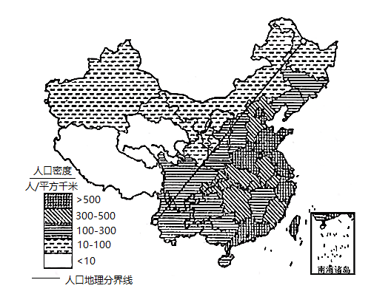
14. 我国人口（ ）
A. 分界线是黑河—腾冲一线 B. 空间分布均匀
C. 主要分布在温带大陆性气候区 D. 主要分布在地势第一级阶梯上
15. “胡焕庸线”还可以反映出我国（ ）
①交通线东密西疏②城市数量东多西少③农业分布南稻北麦④经济发展水平东高西低
A ①②③ B. ①②④ C. ①③④ D. ②③④
【答案】14 A 15. B
【解析】
【14题详解】
大致以黑河—腾冲一线为界，东南人口稠密，西北人口稀疏，A正确。我国人口分布不均，B错误。我国人口主要集中于东部的季风气候区，C错误。人口主要集中在地势第三级阶梯上，D错误。故选：A。
【15题详解】
理论上，人口多，劳动力就充足，市场就广阔，货物运输量就大，交通线就密集，经济发展水平就高。所以“胡焕庸线”以东地区，人口密集，以此特点还可以反映出我国交通线东密西疏，城市数量东多西少，经济发展水平东高西低， ①②④符合题意，B正确。“胡焕庸线”不能反映农业分布南稻北麦，南稻北麦的分界线是秦岭-淮河一线，③不符合题意，ACD错误。故选：B。
【点睛】“胡焕庸线”从黑龙江省黑河市到云南省腾冲，大致为倾斜45度基本直线。此线东南方面积占47%的国土，居住着约94%的人口。
东北地区拥有我国最大的平原，资源丰富，在全国占有重要地位。读“东北地区地形分布图”和“丹东某少数民族图”，完成下面小题。
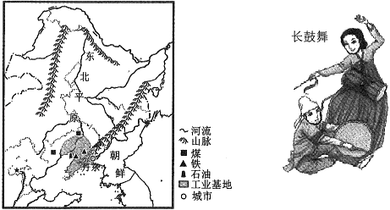
16. 东北平原是我国机械化水平最高的商品粮基地，有利于其机械化生产的自然条件是（ ）
A. 人口众多 B. 交通便利 C. 平原广阔 D. 沼泽广布
17. 图中工业基地的名称是（ ）
A. 辽中南工业基地 B. 珠江三角洲工业基地
C. 京津唐工业基地 D. 长江三角洲工业基地
18. 丹东是多民族聚居区。图中的少数民族擅长跳长鼓舞，喜爱辣白菜、打糕等民族特色食品。该民族是（ ）
A. 藏族 B. 回族 C. 朝鲜族 D. 蒙古族
【答案】16. C 17. A 18. C
【解析】
【16题详解】
东北平原农业生产中大型机械化作业程度高的主要原因是地形平坦广阔，东北平原的土地平坦辽阔，C正确。该地地广人稀，且人口和交通属于人文因素，AB错误。沼泽广布不利于机械化的顺利进行，D错误。故选C。
【17题详解】
我国有四大工业基地，自北向南依次为辽中南工业基地、京津唐工业基地、沪宁杭工业基地、珠江三角洲工业基地。其中位于东北地区的是辽中南工业基地，是以重工业为主的工业基地。A正确，BCD错误。故选A。
【18题详解】
辽宁省丹东是多民族聚居区。结合图示，图中的少数民族擅长跳长鼓舞，喜爱辣白菜、打糕等民族特色食品，该民族是朝鲜族，朝鲜族主要集中于东北地区，C正确。藏族主要位于西藏自治区，A错误。回族主要位于西北地区，B错误。蒙古族主要位于内蒙古自治区，D错误。故选C。
【点睛】我国有55个少数民族，他们主要分布在我国西北、西南和东北地区，不同的民族有自己不同的文化特色。
川藏铁路东起成都西至拉萨，全线长1838千米，桥隧比（桥梁、隧道长度占线路总长度的比值）高达81%。读“川藏铁路分布图”，完成下面小题。
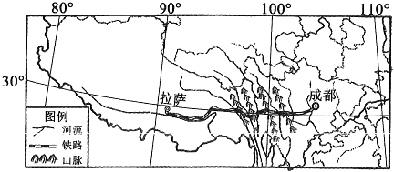
19. 川藏铁路桥隧比高的原因是（ ）
A. 沿线地区人烟稀少 B. 沿线地区多受台风影响
C. 沿线跨越山脉河流多 D. 沿线地区以种植业为主
20. 川藏铁路的终点拉萨位于（ ）
A. 北方地区 B. 南方地区 C. 西北地区 D. 青藏地区
【答案】19. C 20. D
【解析】
【19题详解】
川藏铁路东起成都，西至拉萨，川藏铁路主要经过横断山区，横断山区山河相间，纵列分布，跨越大河都需要建桥，穿越大山需要开凿隧道，C正确。人烟稀少、台风、种植业与桥梁、隧道无关，ABD错误。故选C。
【20题详解】
综合了位置、自然、人文等方面的不同特点的基础上，将我国划分为四大地理区域，即北方地区、南方地区、西北地区和青藏地区。其中，拉萨是西藏自治区的省会，位于青藏地区。D正确，ABC错误。故选D。
【点睛】在中国地图上，把秦岭-淮河一线、400毫米年等降水量线和青藏高原边缘线（昆仑山、祁连山、横断山脉）这三条重要的地理界线结合起来，并根据实际情况作一定的调整，就把我国划分为北方地区、南方地区、西北地区和青藏地区。
二、综合题（本题共5小题，共30分）
21. 2022年北京冬奥会的举办掀起了全民冰雪运动的热潮。在北京某滑雪场，现代化场馆与古老的长城交相辉映，奥运精神与中华文明完美相融。读“北京某滑雪场等高线地形图”和“滑雪服务大厅屋顶发电设备景观图”，回答下列问题。
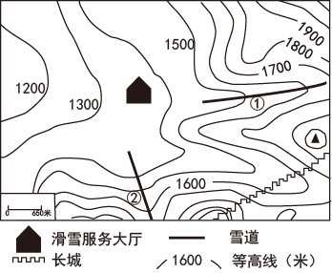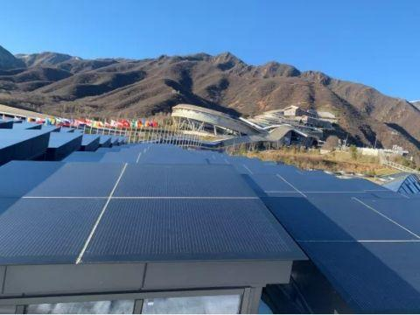
（1）图示区域的地形类型是____。
（2）图中，蜿蜒起伏的长城位于滑雪服务大厅的____方向，雪道分布在____（填山体的地形部位名称）。
（3）从坡度陡缓的角度考虑，①、②两条雪道中更适合初学者滑雪的是____。
（4）传承“绿色奥运”理念，滑雪服务大厅用电主要来自屋顶发电设备（右图），该设备利用的新能源是____。
【答案】（1）山地 （2） ①. 东南 ②. 山谷
（3）① （4）太阳能
【解析】
【分析】本题以等高线地形图为材料，设置四个小题，涉及等高线地形图的判读、能源的类型等相关内容，考查学生对相关知识的掌握程度。
【小问1详解】
读图可知，图示区域地形崎岖，且海拔高度在500米以上，故判断该地区地形类型山地。
【小问2详解】
读图可知，该图无指向标，根据上北下南，左西右东判断可知，蜿蜒起伏的长城位于滑雪服务大厅的东南方向，雪道处等高线向海拔高处凸，所以分布在山谷。
【小问3详解】
读图可知，从坡度陡缓的角度考虑，①、②两条雪道中更适合初学者滑雪的是①，因为此赛道处等高线稀疏，坡度小，最适合初级滑雪爱好者使用；②雪道等高线密集，坡度陡，适合掌握滑雪技术想挑战难度较大的滑雪爱好者。
【小问4详解】
读图可知，滑雪服务大厅屋顶发电设备景观图为太阳能光伏发电系统，是利用了太阳能得到了电能，太阳能可以源源不断的得到，是一种新型的可再生能源，故该设备利用的新能源是太阳能。
22. 亚洲文明源远流长，“河•和•合”三个字诠释了亚洲文明从形成到发展的丰富内涵。读“阿拉伯半岛民居图”“亚洲局部区域图”和“中老铁路分布图”，回答下列问题。
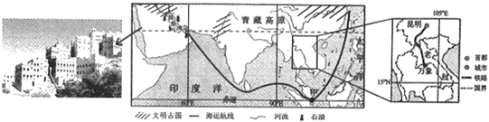
“河”——河流孕育文明
（1）亚洲三大文明古国都分布在河流沿岸，河流对文明古国的形成有哪些有利影响？（答出两点）
（2）亚洲河流多发源于青藏高原。因位于印度洋板块和亚欧板块的____（填“碰撞挤压”或“张裂”）地带，青藏高原至今仍在缓慢抬升。
“和”——人与自然和谐共生
（3）阿拉伯半岛上的民居墙厚、窗小，反映出当地的气温特点是____。
“合”——优势互补，合作共赢
（4）波斯湾及其沿岸的____资源沿图中海运航线经____海峡（填甲海峡名称）运往东亚。
（5）2021年12月中老铁路正式开通，它连接中国昆明和老挝的____（填首都名称），沿线国家居民以____（填人种名称）为主，该铁路的开通促进了两国文化的交流。
【答案】（1）河流的中下游地区以平原为主，地势平坦，土壤肥沃，水源充足，交通便利，有利于农业发展和人类的生存。
（2）碰撞挤压 （3）以热带沙漠气候为主，气候特点为全年高温干燥
（4） ①. 石油 ②. 马六甲
（5） ①. 万象 ②. 黄色人种
【解析】
【分析】本题以“阿拉伯半岛民居图”“亚洲局部区域图”和“中老铁路分布图”为材料，涉及到亚洲的河流、气候特点、资源、人种等知识点，考察学生的综合分析能力。
【小问1详解】
亚洲三个文明古国都地处大河流域——古巴比伦地处两河流域，古印度地处恒河流域，古中国地处黄河流域。可见河流对文明古国的形成的有利影响是：河流的中下游地区以平原为主，地势平坦，土壤肥沃，水源充足，交通便利，有利于农业发展和人类的生存。河流的上游地区往往因为落差大，具有丰富的水能资源。
【小问2详解】
亚洲河流多发源于青藏高原，三江源被称为“亚洲水塔”。因位于印度洋板块和亚欧板块的碰撞挤压地带，青藏高原至今仍在缓慢抬升。两大板块的张裂拉伸地带，往往会形成裂谷或海洋。
【小问3详解】
阿拉伯半岛以热带沙漠气候为主，气候特点为全年高温少雨，炎热干燥。该地传统民居多为墙厚窗小的平顶屋；墙厚有利于隔热，窗户小有利于减少风沙的侵入，平顶房说明降水少。
【小问4详解】
中东地区石油资源丰富，主要分布在波斯湾及其沿岸，它的石油资源沿图中海运航线经马六甲海峡运往东亚，马六甲海峡被称为“海上生命线”。
【小问5详解】
老挝的首都是万象，沿线多为东南亚国家，国家居民以黄色人种为主，信仰佛教为主，寺庙、佛塔等建筑居多。该铁路的开通促进了两国文化的交流，促进了人员与物资的流动，拉动相关产业的发展。
23. 通过比较的方法，可以帮助我们更好地认识区域。巴西和印度都是发展中国家，从自然环境到社会经济发展都有相似之处。读“印度地形及加尔各答主要工业部门示意图”和“巴西地形及里约热内卢主要工业部门示意图”，回答下列问题。
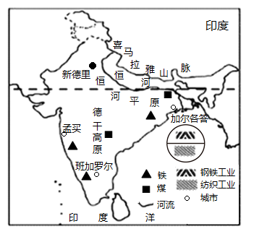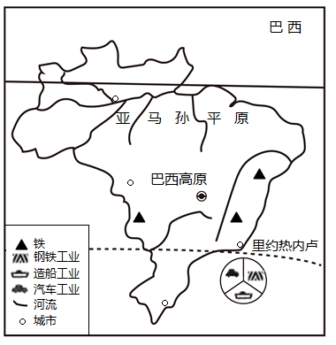
（1）两国都有回归线穿过，大部分地区位于____带和亚热带，热量充足。
（2）两国都是农业大国，地形都以____为主（写出两种主要地形类型）。
（3）两国都依托丰富的铁矿资源发展民族工业。读图，印度加尔各答和巴西里约热内卢共同的工业部门是____。
（4）两国相互合作，共同发展，国际上把这种互助合作称为“____”。
（5）“碳中和”是指二氧化碳排放量和吸收量相互抵消，实现相对“零排放”。为实现全球“碳中和”目标，巴西加大了对亚马孙热带雨林的保护力度。作为中学生，我们在日常生活中可采取的低碳行为方式是____。（答出一点即可）
【答案】（1）热 （2）平原、高原
（3）钢铁工业 （4）南南合作
（5）节约用电
【解析】
【分析】本题以“印度地形及加尔各答主要工业部门示意图”和“巴西地形及里约热内卢主要工业部门示意图”为背景材料，涉及到二者的位置、地形、工业等知识点，考察学生的区域认知能力。
【小问1详解】
印度中部有北回归线穿过，巴西北部有赤道穿过，南部有南回归线穿过，两国大部分地区位于热带和亚热带，热量充足，利于农业的发展。
【小问2详解】
印度南部为德干高原，中部为恒河平原，北部靠近喜马拉雅山脉，以高原、平原为主。巴西北部有世界上面积最大的平原——亚马孙平原，世界上最大的高原——巴西高原，以高原、平原为主。
【小问3详解】
由图可知，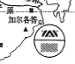加尔各答发展钢铁工业和纺织工业， 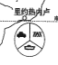 里约热内卢发展钢铁工业、造船工业、汽车工业。两国都依托丰富的铁矿资源发展民族工业，两国共同的工业部门是钢铁工业。
【小问4详解】
印度和巴西两国都属于发展中国家，两国相互合作，共同发展，国际上把这种互助合作称为“南南合作”。
【小问5详解】
中学生应该从身边的小事做起，践行低碳生活，如随手关灯，节约用电，不适用一次性筷子，使用公共交通出行等。
24. 2022年7月1日是香港回归祖国25周年纪念日，25年来在祖国强有力的支撑下，香港取得了快速发展。读“京九铁路分布图（图1）”和“粤港澳大湾区局部区域图（图2）”，回答下列问题。
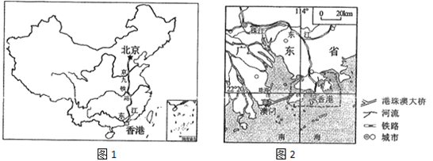
（1）香港位于祖国大陆的东南端，濒临____海，与广东省相邻。广东省的行政中心是____。
（2）北京的王先生参加香港回归庆祝活动，乘火车沿京九铁路依次经过的主要地形区是华北平原、____和东南丘陵。
（3）香港所需的日常生活消费品主要来自祖国内地。例如，华北平原可以为香港市民提供____（填油料作物名称）。
（4）为解决香港水资源严重短缺的问题，我国修建了“东深供水工程”，引东江水到香港。这种解决水资源地区分布不均的办法称为____。
（5）粤港澳大湾区正在成为集世界先进制造业和现代化服务业为一体的国际一流大湾区，大湾区内各地分工合作，其中广东以制造业为主，香港以____为主。香港、珠海和澳门三地通过____（填图中交通工程）实现了快速互联互通。
【答案】（1） ①. 南 ②. 广州
（2）长江中下游平原 （3）花生
（4）跨流域调水 （5） ①. 服务业 ②. 港珠澳大桥
【解析】
【分析】本题以京九铁路分布图和粤港澳大湾区局部区域图为材料，设置五个小题，涉及我国铁路路线穿过的地形区、香港、澳门的位置范围、经济发展等相关内容，考查学生对相关知识的掌握程度。
【小问1详解】
读图可知， 我国东部所濒临海洋从北到南依次是：渤海、黄海、东海、南海，香港位于祖国大陆的东南端，濒临南海，与广东省相邻，广东省的行政中心是广州。
【小问2详解】
读图可知，乘火车沿京九铁路自北向南依次经过的主要地形区是华北平原、长江中下游平原和东南丘陵。
【小问3详解】
根据所学知识可知，东北平原和华北平原主要油料作物是花生，中国花生分布很广，各地都有种植，油菜主要分布在长江流域地区；故华北平原可以为香港市民提供的是花生。
【小问4详解】
根据所学知识可知，从水资源丰富的地区将水资源调往水资源相对缺乏的地区，这样的工程为跨流域调水，故为解决香港水资源严重短缺的问题，我国修建了“东深供水工程”，引东江水到香港，跨流域调水是为了缓解香港水资源短缺的问题。
【小问5详解】
根据所学知识可知，广东和香港在“前店后厂”的合作模式上，发展成为广东以制造业为主，香港以服务业为主的新型合作。香港、珠海和澳门三地通过图中的港珠澳大桥实现了快速互联互通，促进两地的沟通交流，加快经济的发展。
25. 新疆维吾尔自治区是我国西北内陆的重要省区。某中学地理兴趣小组利用暑期从托克逊出发，开启新疆地理研学之旅。阅读“新疆研学路线图”和“草方格沙障景观图”，回答下列问题。
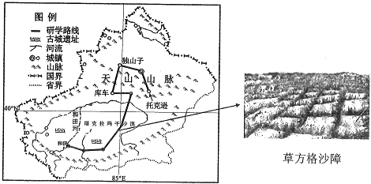
揭秘中国“干极”
（1）托克逊是我国降水最少的地区，年平均降水量仅5.9毫米，试分析其降水稀少的原因。（答出两点）
参观瓜果之乡
（2）新疆的哈密瓜、葡萄等瓜果因甜度高、口感好深受同学们喜爱。从气候角度分析新疆瓜果品质好的原因。（答出两点）
翻越天山
（3）沿独库公路（独山子——库车）翻越天山时，山脚下酷暑难耐而山顶却白雪皑皑，形成这种差异的主导因素是____。
考察和田河
（4）和田河因和田玉而闻名。该河夏季日出前后流量小，下午流量大，冬季会断流。据此判断影响和田河流量变化的主要因素是____。
古城寻踪
（5）研学时发现沙漠中散落着古城遗址。查资料得知这里曾经是绿洲，因水源枯竭，绿洲逐渐变为沙漠。由此推测这里曾经发生的主要生态环境问题是____。
探究治沙方式
（6）草方格沙障是当地常见的固沙工程，人们将秸秆、芦苇等插在沙土中，制成沙障，呈方格状设置在公路两侧，阻挡风沙。同学们设计了三组实验，实验效果如图所示，同学们设计这三组实验的探究目的是____。
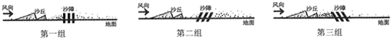
【答案】（1）托克逊深居内陆，距海遥远，高大山脉阻挡海洋湿润气流，使湿润气流难以到达，因此常年降水稀少。
（2）新疆属温带大陆性气候，降水少，光照充足，昼夜温差大，便于糖分积累。
（3）地形地势 （4）气温
（5）土地荒漠化 （6）怎样使草方格更好的阻挡风沙
【解析】
【分析】本题以新疆地理研学之旅为材料，涉及到新疆的气候、地形、河流、农业等知识点，考察学生的综合运用能力。
【小问1详解】
托克逊位于我国西北内陆，属于亚欧大陆的中心位置。由于深居内陆，远离海洋，加上高大山脉的层层阻挡，湿润气流难以到达，因此常年降水稀少。
【小问2详解】
新疆地处西北地区，属温带大陆性气候，降水少，晴朗天气多，光照充足，昼夜温差大，瓜果营养物质消耗少，便于糖分积累，所以新疆的哈密瓜、葡萄等瓜果因甜度高、口感好深受同学们喜爱。
【小问3详解】
沿独库公路（独山子——库车）翻越天山时，山脚下酷暑难耐而山顶却白雪皑皑，形成这种差异的主导因素是地形地势。由于山顶与山脚下的相对高度差距较大，海拔越高气温越低，导致山顶与山脚下气温差异大。
【小问4详解】
和田河流量变化主要受气温影响，夏季气温高，冰雪融水量大，流量大；尤其是中午气温高，导致夏季日出前后流量小，下午流量大。冬季气温低，冰雪冻结，导致河流流量变小，甚至枯水期河流出现断流。据此判断影响和田河流量变化的主要因素是气温。
【小问5详解】
研学时发现沙漠中散落着古城遗址。查资料得知这里曾经是绿洲，因为气候异常干旱，以及人类不合理的生产活动，导致水源枯竭，绿洲逐渐变为沙漠。由此推测这里曾经发生的主要生态环境问题是土地荒漠化。
【小问6详解】
同学们设计了三组实验，三组实验的区别在于沙障的方向不同，第一组是垂直放置，第二组是顺风放置，第三组是逆风放置，可以看出同学们设计这三组实验的探究目的是怎样使草方格更好的阻挡风沙。

